

PAUTA ACTIVIDADES: ¡A TRABAJAR CON EL PERÍMETRO Y EL ÁREA DE FIGURAS PLANAS!

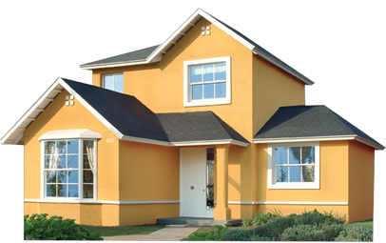
La familia Carrasco se ha cambiado de casa y como toda casa nueva necesita algunos arreglos. El papá, don Manuel, quiere alfombrar el piso del living comedor y cambiar los guardapolvos de ese espacio. Comienza a tomar medidas para saber cuántos metros de alfombra y guardapolvo necesita.

Observe lo que realiza don Manuel para calcular los metros de alfombra y guardapolvo necesarios:

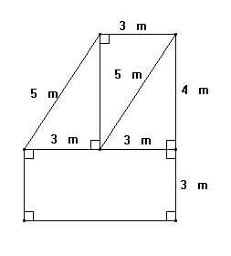
- Dibujó en un papel la forma del living-comedor, anotando las medidas:

Para ayudarse en el cálculo, a la forma del living-comedor le fue dibujando las líneas necesarias para formar figuras geométricas, como se indica en el dibujo.

- Una vez que realizó el dibujo (o bosquejo), pensó en los cálculos que debía realizar:

  - Para poner los guardapolvos: ellos irán en todo el contorno del living-comedor; por lo tanto, para saber cuántos metros hay que comprar, es necesario sumar todas las medidas que corresponden al perímetro.

5m + 3m + 4m + 3m + 6m +3m = 24m; por lo tanto, necesita 24 metros de guardapolvo.

  - Para poner la alfombra: la alfombra se pondrá en toda la superficie del living-comedor; para ello debe calcular el área del living-comedor. Don Manuel observa que es más fácil calcular el área de las figuras que forman ese espacio y luego sumarlas.

→Calcular el área del triángulo y de los dos rectángulos, luego sumarlas.

→Triángulo 6m², rectángulos 12m² y 18m², el área total es 36m²; por lo tanto, necesita 36m² de alfombra.

Ayudándose con el procedimiento que utilizó don Manuel, calcule el perímetro y el área de las siguientes figuras:
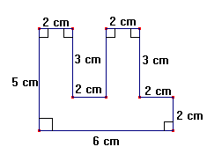

Perímetro  5cm+2cm+3cm+2cm+3cm+2cm+3cm+2cm+2cm+6cm =  30cm | Área  - Calcular el área de los rectángulos pequeños (son iguales) = $3⋅2=6$  - Calcular el área del rectángulo grande = $6⋅2=\text{12}$  - Sumar las tres áreas 6cm²+6cm²+12cm²=24cm²

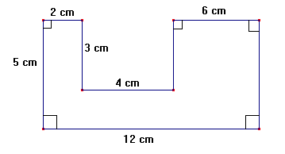

Perímetro  - Establecer las medidas que faltan; en un lado es 3 cm y en el otro, 5 cm.  - El perímetro es 40cm | Área  - Trazar una línea, como se indica en color rojo, calcular el área de los tres rectángulos y luego sumarlas.  - Área 1 = 6cm², área 2 = 18cm² y área 3 = 24cm². Área total = 48cm²

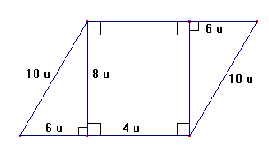

Perímetro  - Estimar la medida que falta en el contorno = 4u  - Sumar las medidas de los lados de la figura; el perímetro corresponde a 40u | Área  - Calcular el área de los triángulos (es igual) y la del rectángulo, luego sumar.  - Área triángulos = 24u² cada uno y área rectángulos 32u².  - El área total es 80u²
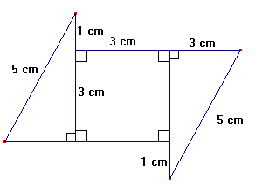

Perímetro  - Determinar las medidas que faltan; en este caso, ambas son 3cm.  - Sumar las medidas del contorno, el perímetro es 24cm | Área  - Calcular el área de los triángulos (es igual) y luego la del cuadrado, sumando las tres áreas.  - Área triángulo = 6cm² cada uno y área cuadrado = 9cm². Área total = 21cm²
Elaborado por: Carolina Pizarro Salgado

